**本科生毕业设计**

|  |
| --- |
| **宿舍管理系统** |

|  |  |
| --- | --- |
| 姓名 |  |
| 学号 |  |
| 学院 |  |
| 专业班级 |  |
| 指导教师 |  |

年 月 日

**宿舍管理系统**

**摘 要：**随着科技的不断发展，计算机系统开始替代传统纸质文件变成储存和管理各种数据的工具。随着中国高等教育的普及，在校大学生人数屡创新高，传统的宿舍管理存在着许多问题，比如效率低，易出错，安全性差，难于查找等缺点。设计一个功能完善的大学生宿舍管理系统将会极大地提高大学生宿舍的生活和管理质量。

宿舍管理系统是一种教育管理系统，本系统具有多种优点，其中通用性、智能化、简单操作性等可以极大地提升用户体验，本系统适合于高校以及教育行业公司等进行使用。宿舍管理系统采用Jsp技术作为前端页面技术，主要逻辑技术语言为Java，后台数据库为MySQL。本系统实现了学生宿舍的基本管理功能，比如管理员管理、学生管理、宿舍管理、楼宇管理、学生状态管理。以上功能都在本系统中有所体现，本系统对于大学生宿舍管理实现信息化有着重要作用。本系统的使用，能够达到掌握宿舍情况，提高管理效率的目的。

**关键词：**Java；宿舍管理系统；MySQL数据库；Jsp；系统设计；软件工程

**University of Arts and Sciences Dormitory Management System**

**Abstract:** With the continuous development of science and technology, the computer system began to replace the traditional paper documents and become a tool to store and manage all kinds of data. With the spread of higher education in china, the number of college students reached a new level. A. traditional dormitory management efficiency., easy to make mistakes, poor security, difficult to find and so on. The design of a functional dormitory management system will greatly improve the quality of life and management.

dormitory management system is an education management system designed and developed with College of Arts and Sciences dormitory as an example. The system has a variety of advantages, including versatility, intelligence, simple operation can greatly improve the user experience, the system is suitable for universities and education industry companies to use. dormitory management system uses JSP technology as the front page technology, the main logic technology language is Java, and the background database is mysql. This system realizes the basic management functions of student dormitory, such as administrator management, student management, dormitory management, building management, student status management. The above functions are reflected in this system.The system is of great significance to the realization of dormitory management informatization in Colleges and universities. The use of the system can achieve the purpose of mastering dormitory conditions and improving management efficiency.

**Key words:** Java; Dormitory management system; MySQL database; Jsp; System design; Software engineering

目 录

1 **概 述** 1

1.1 背景介绍 1

1.2 国内外研究现状 1

2 **相关技术** 3

2.1 Java简介 3

2.2 MySQL Database简介 3

2.3 Struts框架简介 4

2.4 系统开发运行环境 4

3 **系统分析** 5

3.1 可行性分析 5

3.1.1 任务概述 5

3.1.2 可行性分析研究的目的 5

3.2 需求分析 6

3.2.1 功能分析 6

3.2.2 性能分析 7

3.3 数据流图、数据字典及UML模型 7

3.3.1 数据流图 7

3.3.2 数据字典 8

3.3.3 UML模型图 10

4 **系统设计** 12

4.1 概要设计 12

4.2 详细设计 12

4.2.1 学生信息管理模块设计 12

4.2.2 宿舍楼宇信息管理模块设计 13

4.2.3 宿舍信息管理模块设计 14

4.2.4 宿舍管理员信息管理模块设计 15

4.2.5 学生缺寝信息管理模块设计 16

4.3 实体属性设计 17

4.4 系统E-R图设计 19

4.5 数据库设计 20

5 **系统实现** 23

5.1 登录窗口实现 23

5.2 具体管理模块设计及实现 24

5.2.1 后台首页 24

5.2.2 学生管理模块 25

5.2.3 楼宇管理模块 27

5.2.4 宿舍管理员管理模块 28

5.2.5 宿舍管理模块 29

5.2.6 学生缺寝管理模块 29

6 **系统测试** 31

6.1 测试的目的和重要性 31

6.2 系统测试和功能模块测试 31

6.2.1 登录模块测试 31

6.2.2 学生管理模块测试 32

6.2.3 宿舍楼宇管理模块测试 32

6.2.4 宿舍管理员管理模块测试 33

6.2.5 宿舍管理模块测试 33

6.2.6 学生缺寝管理模块测试 34

6.3 测试结论 34

7 **结论** 35

参考文献 36

1 概 述

## 1.1 背景介绍

在计算机技术蓬勃发展背景下，如今的管理系统已经发展成为了集成计算机通信技术、计算机网络技术、信息处理技术、数据处理技术。具有对信息或数据进行收集、搜索、传输、存储、加工等功能。用于帮助用户管理的一种高度科技化的计算机系统[1]。

随着信息管理系统的发展及其广泛的应用，系统相关的各种技术手段已逐渐趋于成熟，相关应用在各个领域也有所发展。同样，在学校的日常事务中，信息管理系统已经涉及到学校管理的各个方面，如教室管理、课表管理、学生成绩管理、学生选课管理等，都通过信息管理系统进行高效的管理和维护。同样，学生宿舍也需要计算机系统，用以提高管理效率，对接学校其他方面的信息管理系统。为满足这一要求，现设计制作一个宿舍管理系统[2]。

宿舍管理系统是为学院学生宿舍专门开发设计的，系统对硬件配置要求不高，使用简单。宿舍管理人员不需要经过培训即可使用和操作系统。该系统为学生宿舍的信息化提供了一个很好的平台，也有助于解决高校宿舍信息化不高的现状，提高学生宿舍管理水平。

## 1.2 国内外研究现状

在我国教育事业尤其是高等教育不断发展的大背景下，管理系统的大规模应用已经成为衡量高校管理能力的重要标准，同样的，学生宿舍管理作为高校管理的重要组成部分，也面临着如同高校其他管理的问题，那就是计算机系统的应用带来的管理方式的变革[3]。现如今计算机管理系统在学校管理中应用的不断深化和推进给高校提出了新的管理要求，也产生了如效率，服务，方式等方面的变化。基于这个大的背景和要求，学院引入学生宿舍管理系统对学生宿舍进行信息化管理势在必行，并且实践表明行之有效，具有广阔的前景。

将计算机管理系统引入到高校学生宿舍管理中来，是国内外计算机技术的发展和教育事业发展到一定程度后提出的要求。对于高校的发展来说，宿舍管理系统是十分重要的，谁主动地去适应和改变，谁就会在之后的发展中占有先机。优秀的宿舍管理系统不仅能提高高校的管理水平，而且为学校以后进行整体信息化、智能化。标准化创造了优良的条件。实践情况表明，使用计算机系统进行管理对高校发展有极大的好处，能够使得高校的管理向着精细化、科学化、透明化、智能化等方向改进。使用学生宿舍管理系统不但在高校层面有着极大的好处，对于高校管理人员的具体工作也起着重要的作用，如减少重复机械的文字工作、减轻劳动强度、增加日常对于学生的具体信息管理等，这些好处最后都会成为服务水平提升的重要因素。进行学生宿舍管理系统的推广和应用，对于我国高校逐步实现现代化管理具有里程碑意义[4]。综合以上，在我国的教育发展过程中，对于如宿舍管理系统、教务管理系统等这类的智能管理系统的需求是较为迫切的，这就使得国内与智能管理系统相关的计算机技术蓬勃发展，对于本系统的开发起到了很好的技术支持作用。

2 相关技术

## 2.1 Java简介

本系统采用Java语言作为主要编程工具，该语言相比其他语言具有多种优势，更适应学校宿舍的硬件环境，也更方便之后的升级和维护。以下为该语言的基本介绍。

Java是一种跨平台、可移植的，适合于分布式计算机的面向对象的编程语言。Java语言相对于其他编程语言具有许多优势，其中可移植、安全、性能优异等优势促使Java成为学校管理系统开发过程中首选的编程语言，本系统也同样基于如上优势选择Java作为后台逻辑技术语言。Java由Java虚拟机（JVM）和Java应用编程接口（API）两部分构成。其中JVM实质上是一种抽象化的计算机，也是java能够实现跨平台运行的原因所在，JVM为Java提供了运行环境，而JVM适应各种计算机环境，也使Java具有了充足的生命力。而API则为Java应用提供了一个区别于操作系统的标准，这个接口方便了Java应用的运行。所以说，Java平台十分适合像学院这样的高校进行学生宿舍管理系统的开发，也具有维护方便，硬件要求低等特点[5]。对于Java适合本系统开发的优势在于以下几点：

1、Java是面向对象的语言。Java语言抽象了现实中的对象，如动物、学校、教师等，对于逻辑代码的实现有着便于理解和解释的优点，因此通过它编写程序更容易，降低了开发的难度，节省了开发的时间。  
 2、Java的运行是跨平台的。Java的跨平台性使得系统的开发不用考虑用户的硬件环境，对于Java程序，无论是在Windows、Macos、Linux还是其他平台，都可以实现“一次编译，到处执行” [6]。

3.Java的安全性和健壮性。java的安全检查机制和异常处理给了Java良好的安全性和健壮性。

4. 垃圾收集器类库。Java的垃圾收集器功能使得开发人员从内存的管理中解脱出来，更加专注于逻辑代码的编写。

5、Java对前端开发的支持。Java对于前端开发的支持是十分全面的，支持各种前端框架，本系统的前端界面就使用了JSP进行编写，具有较好的效果[7]。

## 2.2 MySQL Database简介

本系统数据存储工具选用的是数据库MySQL，选择MySQL的原因如下：

1.MySQL目前由Oracle甲骨文公司进行维护和开发，是一款开源免费数据库。MySQL相比Oracle更加灵活，更适合高校宿舍管理系统这种中小型项目的开发[8]。  
 2.MySQL数据库能够在多种操作系统上运行，他支持包括Windows、Linux、MacOS、FreeBSD等在内的众多操作系统。可以适应高校宿舍管理系统所运行的各种环境。

3.MySQL的核心功能是处理数据及提供空间供数据存储。MySQL强大的数据处理能力和对于多种系统的支持能够满足各种环境的需要，便于和其他校内管理平台进行交互。  
 4.MySQL的安全性较高。MySQL将数据存储是交给表/索引来完成的，自己不直接面向数据存储，所以存储数据的安全性较高，适合本系统中学校等重要部门处理和存储文件使用。  
 5.MySQL的数据模型为C/S模型，C/S模型即客户端-服务端模型。这一模型对于硬件的要求不高且具有较好的性能，适合于本系统中学校使用[9]。

## 2.3 Struts框架简介

本系统采用经典的Struts框架进行开发，有效的降低了开发难度和维护难度，下面，我对该框架的基本特点和优缺点做一下基本叙述：

首先，Struts是一个框架开源项目，是一款经典的MVC框架。它的理论技术基础是通过Java Servlet和Jsp技术，实现Java 基础上的MVC设计模式应用框架。它极大地降低了Java基础上实现MVC设计模式的难度[10]。简化了MVC设计模式中逻辑代码的编写。大大提高了Java项目的开发效率，这也是我选择它的原因。

应用Struts框架，可以使开发难度降低，并减少代码结构的耦合，使开发人员从复杂繁琐的配置中解脱出来，将注意力转移到自己的业务逻辑和需求实现上来[11]。通过Action和映射关系文件（XML）的联系，加强了业务逻辑的可读性，极大地提升了开发效率、降低了开发难度[12]。

## 2.4 系统开发运行环境

本系统采用Eclipse作为开发工具，操作系统为Windows7，后台数据库为MySQL，采用B/S设计模式。

3 系统分析

## 3.1 可行性分析

### 3.1.1 任务概述

在进行可行性分析之前，应该对于可行性分析的含义和步骤进行大概的了解。对于可行性分析，我认为它的作用是要理清本项目中宿舍管理系统的各种需求和背景，主要内容包括：本项目的研究和开发目的，具体的需求和需要实现的功能，学校运行本系统的硬件设备和软件环境。在了解清楚这些之后，就需要对于以上的需求和背景进行分析，之后，制作出宿舍管理系统的物理模型，并抽象出逻辑模型。模型出来后，就要去思考系统的具体运行逻辑，并得出数据流图和数据字典，画出必要的程序示意图，如：顺序图、流程图等。还要写出数据字典和算法描述等，这样才是一个软件系统正规的开发顺序和开发要求[13]。

### 3.1.2 可行性分析研究的目的

我认为，对于可行性分析研究的目的进行论证和叙述是有必要。因为一个系统从开发到上线运行是一个十分复杂的过程，时间跨度大，耗费大，逻辑复杂且会遇到许多问题，所以进行一个完善且周密的可行性研究是十分有必要的。好的可行性分析能够将许多问题在开发之初就解决，这就可以大大的节约开发成本。而且良好的可行性分析研究对于系统功能的完善和美观也有很大的帮助。在可行性分析中对于系统所要满足的需求和功能，我们要提前进行分析和考虑，这将使我们的系统开发更加顺利。综上所述，可行性分析研究的目的就是尽力减少系统开发中不必要的损失，并使系统的功能和需求更加完善和周密，力求呈现一个满足客户要求的产品效果。

对于本项目中的宿舍管理系统的具体需求和背景，我将进行三个方面的可行性研究。

1.技术可行性分析研究。经过对具体需求和背景的分析后，本管理系统需要实现的功能包括：宿舍楼宇管理（增删改查），学生信息管理，宿舍安排，学生缺寝备注等。由于本系统的服务用户是各宿舍的管理员，所以对于用户身份和权限可以设定为宿舍管理员和系统管理员两种，两种用户在同一前端界面通过不同的入口进入各自的功能界面，再进行各自具体的操作。对于这一逻辑，本系统使用的B/S结构可以有效地对不同用户的身份进行识别，并且由于B/S本身的优势，还可以通过合理优化，减少系统的访问开销，更加充分的利用系统所处的硬件环境的优势和性能。

2.经济可行性分析研究。本研究需要对系统的开发、运行以及之后维护的费用进行评估和汇总，再预测一下系统运行后会获得的收益，将两者进行对比，并进行综合考虑，看看是否合算，投入和产出是否平衡，最后做出是否需要开发本系统的决定。在项目中，主要的费用主要是系统所需的计算机硬件设备和软件环境的配置费用，以及对于宿舍管理人员学习操作本系统的教育支出。但在本项目中，由于宿舍管理系统的规模小，现有硬件设备即可满足，且功能主要涉及的是增删改查操作，所以其消耗的人力和财力较小。在系统开发时，本系统的操作大多为鼠标直接点击操作，操作门槛低，易上手，所以也不用付出太大的教育成本。

3.运行可行性分析研究。对于本研究来说，主要是要对系统上线运行后客观的背景条件进行分析，判断系统的操作逻辑和难度是否适合客观的背景条件。就以宿舍管理系统来说，系统的用户对象是高校宿舍管理人员，而本系统采用的是MVC和B/S模型进行结构逻辑设计的，具有功能简单，操作简单，界面直观友好等特点，使用门槛低，且撰写了详细的使用说明，用以帮助初学者尽快学会操作系统[14]。在硬件方面，只需要一台正常配置的计算机就可以满足系统的硬件需求。所以对于运行可行性，本系统是可以满足客观的条件的，可以正常上线运行。

由上面的分析结果可得，管理系统的开发和使用是可行的。

## 3.2 需求分析

### 3.2.1 功能分析

宿舍管理系统是以计算机作为载体和工具，通过对数据进行收集、存储、读取等操作，实现管理学生宿舍的目的[15]。而针对的客观条件、高校学生宿舍的管理特点、宿舍管理员在日常工作中的问题等，本系统需要实现以下的功能：

1.宿舍楼宇信息的以及楼宇管理员的分配。在系统管理员的权限下，对宿舍楼宇的增删改查，以及对楼宇进行宿管的分配，一个楼宇可以有多个宿管，一个宿管也可以管理多个楼宇，这一功能在实现对楼宇管理的同时还对宿管的权限范围进行了规定。

2.宿舍管理员信息的增删改查。在系统管理员权限下，对宿管员信息的增删改查，并且还要对宿管的权限进行规定，记录到宿舍管理员数据表中。

3.学生信息的增删改查。对学生信息进行管理。

4.学生状态信息的更改和查询。该功能具体就是记录学生住宿状态，提供分类查询，还可以通过系统管理员权限对于学生的入住状态进行更改。

5.学生缺寝信息的增改查。本功能是宿舍管理系统的特色功能，它是基于学生宿舍实际管理中的需求进行设计开发的。实现了对于缺寝学生信息及相对应原因的输入，并可以进行修改和查询。

6.宿舍信息的增删改查。在系统管理员权限下，对宿舍基本信息进行增删改查处理，帮助管理员对各宿舍进行区分和记录。

### 3.2.2 性能分析

对于本系统的系统性能进行评估，并与需求中要求的系统性能相对比，验证系统的设计是否满足需求所需要的性能。

1.输入数据类型分析。本系统输入的数据有字符、数字、字母、特殊符号等，MySQL对于这些数据类型都是支持的，不存在输入数据类型方面的风险。

2．系统响应时间性能分析。本系统在响应时间、数据存储时间、数据更新时间、数据传输时间等方面进行了相对应的优化，具体时间性能能够满足具体需求中所要求的系统响应时间性能。

3．系统适应性性能分析。本系统使用Java进行开发，由于Java的一次编译，到处运行的特性，当系统的运行环境、操作系统等发生变化时，不会影响本系统的正常运行。

## 3.3 数据流图、数据字典及UML模型

### 3.3.1 数据流图

本系统数据流图如图3.1及图3.2所示。

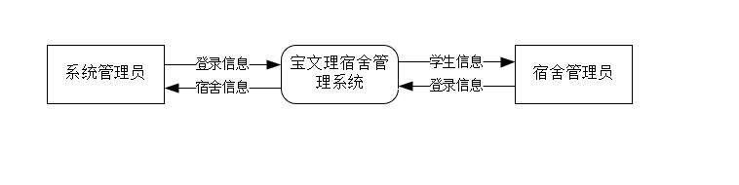

图3.1 顶层数据流图

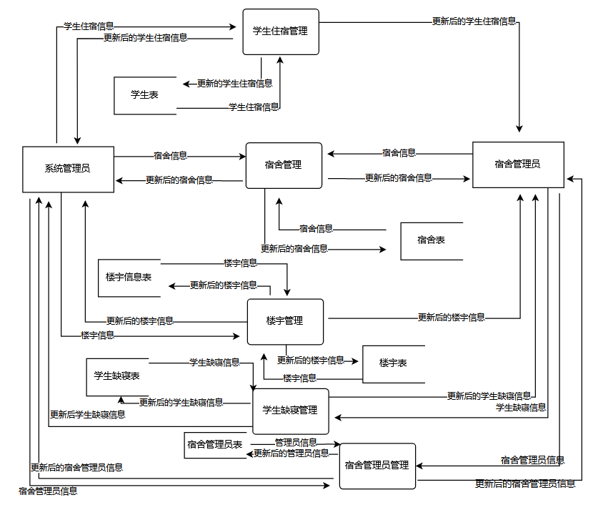

图3.2 1层数据流图

### 3.3.2 数据字典

数据字典的意义是对系统中的数据进行汇总，数据字典对于研究系统开发中的数据存储结构有着重要的意义[16]。在研究数据字典前，需要先画出数据流图。根据数据流图来对数据进行描述和分类，它的出现可以形象的表述出数据流图和系统存储数据的类型和数据[17]。

宿舍管理系统的主要功能的数据库表有5个，具体数据字典如下。

1.学生信息

|  |
| --- |
| 名字:学生信息  字段描述:存储学生的基本信息  定义:学生信息=学生编号Student_ID+宿舍号Student_DomitoryID+学生用户名Student_Username+学生密码Student_Password+学生姓名Student_Name +学生性别Student_Sex+学生班级Student_Class+学生状态Student_State  位置:学生信息表 |

2.宿舍信息

|  |
| --- |
| 名字:宿舍信息  字段描述:用来存放宿舍的基本信息  定义:宿舍信息=宿舍id Domitory_ID+宿舍楼宇id Domitory_BuildingID+宿舍名Domitory_Name+宿舍类型Domitory_Type+宿舍人数Domitory_Number+宿舍电话Domitory_Tel  位置: 宿舍信息表 |

3.楼宇信息

|  |
| --- |
| 名字: 楼宇信息  字段描述:用来存放楼宇的基本信息  定义: 楼宇信息=楼宇id Building_ID+楼宇名字Building_Name+楼宇备注Building_Introduction  位置: 楼宇信息表 |

4.宿舍管理员信息

|  |
| --- |
| 名字: 宿舍管理员信息  字段描述:存储楼宇的基本信息  定义: 宿舍管理员信息=宿舍管理员id Teacher_ID+宿舍管理员用户名Teacher_Username+宿舍管理员密码Teacher_Password+宿舍管理员姓名Teacher_Name +宿舍管理员性别Teacher_Sex+宿舍管理员电话Teacher_Tel  位置: 宿舍管理员信息表 |

5.学生缺寝信息

|  |
| --- |
| 名字: 学生缺寝信息  字段描述:存储楼宇的基本信息  定义: 学生缺寝信息=学生缺寝信息id Log_ID+缺寝学生id Log_StudentID+宿舍管理员id Log_TeacherID+学生缺寝日期Log_Date+学生缺寝备注Log_Remark  位置: 学生缺寝信息表 |

### 3.3.3 UML模型图

本软件UML模型图有用例图，活动图，状态图3个[18]。

用例图由图3.3所示。

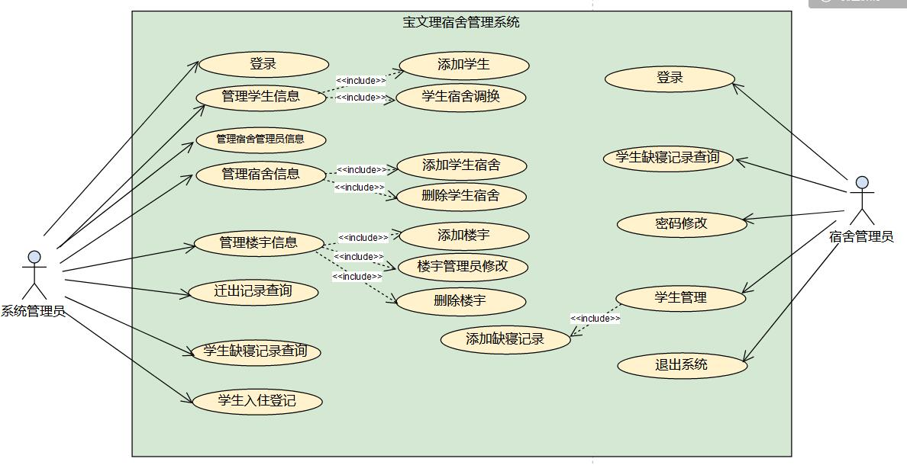

图3.3 用例图

活动图由图3.4所示。

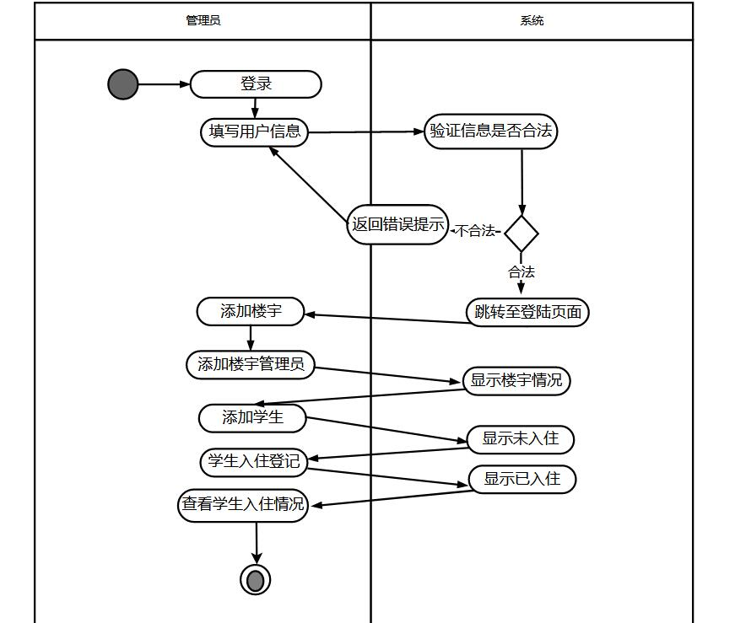

图3.4 活动图

状态图由图3.5所示。

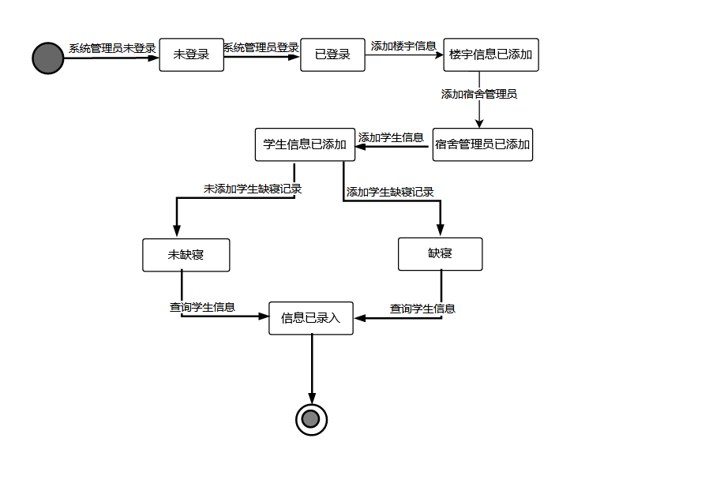

图3.5 状态图

4 系统设计

## 4.1 概要设计

宿舍管理系统实现的功能模块有5个，根据功能来区分。各个模块各含有若干个子模块，具体如图4.1所示。

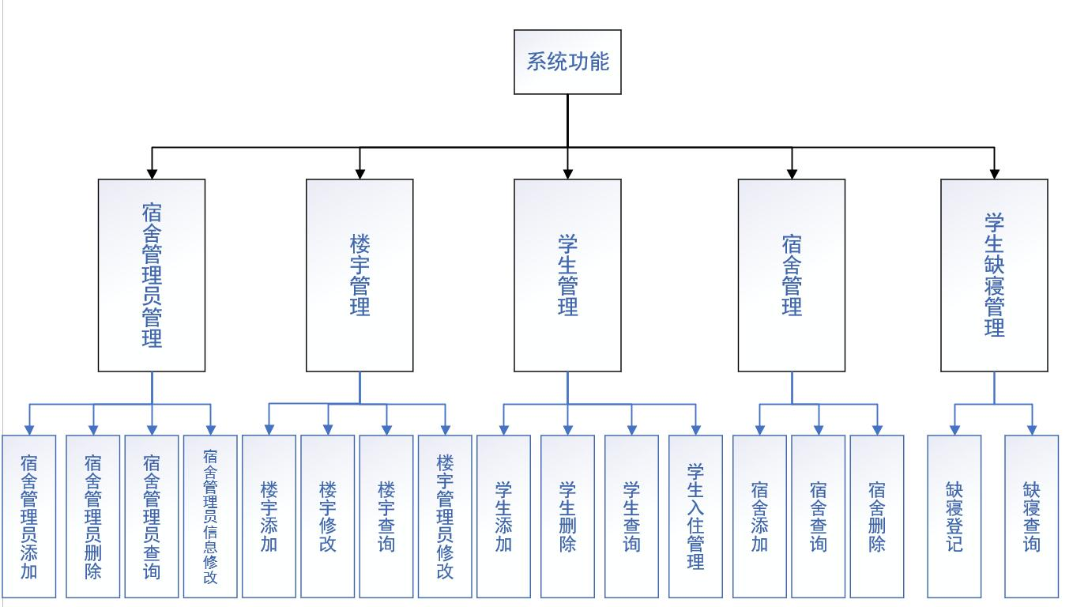

图4.1 软件功能结构图

上图中的系统功能包括两种权限，一个是系统管理员，一个是宿舍管理员，系统管理员权限可以操作全部功能模块，宿舍管理员只能操作学生管理和学生缺寝管理。

## 4.2 详细设计

### 4.2.1 学生信息管理模块设计

这个模块的功能是添加入住宿舍的学生信息，必要时进行修改和删除。

模块名称：学生信息管理模块

模块功能：学生信息的增删改查。

上级模块：系统功能模块选择界面

下级模块：住宿学生信息分类显示，住宿学生信息分类查询。

该模块流程图如图4.2所示。

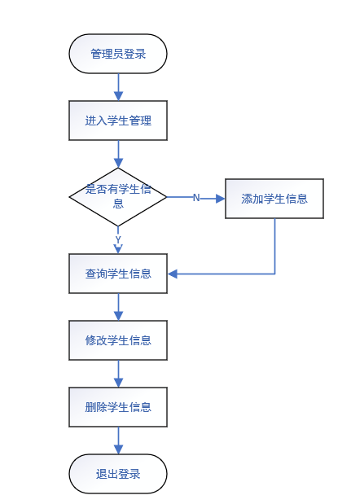

图4.2 学生信息管理流程图

在系统管理员权限下，可以对学生信息进行增删改查操作。其中，查询操作又分为状态查询，信息查询，这样分开查询可以满足各种条件的查询。修改操作是对住宿学生的原信息进行覆盖。

以宿舍管理员的权限进行登陆后，可以对学生信息进行查询和缺寝登记，同样的，查询功能和系统管理员界面的一样，可以满足各种条件的查询。缺寝登记功能连接了缺寝登记模块作为宿舍管理员功能的拓展。

### 4.2.2 宿舍楼宇信息管理模块设计

这一模块的功能主要是对宿舍楼宇信息进行管理，如对宿舍楼宇的名称、简介、管理员等信息进行管理，必要时进行增加、查询和删除。

模块名称：宿舍楼宇信息管理模块。

模块功能：宿舍楼宇信息的增删改查，宿舍楼宇管理员信息修改和增加。

上级模块：系统功能模块选择界面。

下级模块：宿舍楼宇信息分类显示，宿舍楼宇信息分类查询，宿舍管理员信息显示。

该模块流程图如图4.3所示。

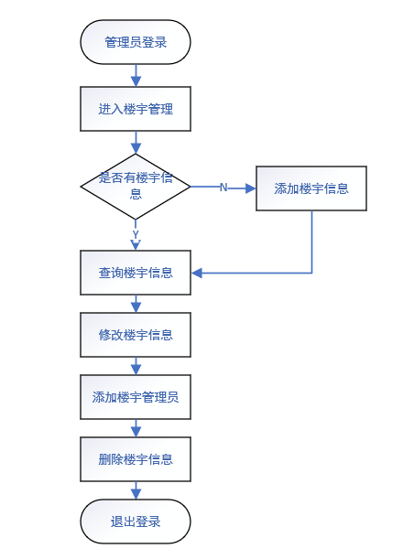

图4.3 宿舍楼宇信息管理流程图

当系统管理员登陆时，可以对宿舍楼宇信息进行增删改查及宿舍管理员权限操作。

### 4.2.3 宿舍信息管理模块设计

这一模块的功能主要包括对宿舍的信息进行登记、查询操作，必要时进行修改和删除操作。

模块名称：宿舍信息管理。

模块功能：宿舍信息的增删改查。

上级模块：系统功能模块选择界面。

下级模块：宿舍信息分类显示，宿舍信息分类查询。

该模块流程图如图4.4所示。

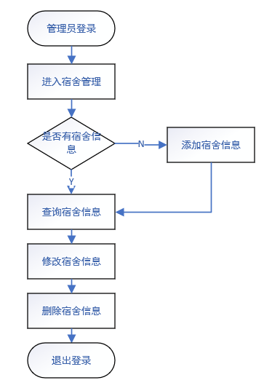

图4.4 宿舍信息管理流程图

在系统管理员权限下，可以对宿舍信息进行查询，增加，删除等操作。其中，查询操作又分为楼宇信息查询，宿舍信息查询。修改操作是在原有信息上进行修改。

### 4.2.4 宿舍管理员信息管理模块设计

本模块的主要功能是对宿舍管理员的信息进行增删改查操作。

模块名称：宿舍管理员信息管理模块

模块功能：宿舍管理员信息增删改查。

上级模块：系统功能模块选择界面。

下级模块：宿舍管理员信息分类显示，宿舍管理员信息分类查询。

该模块流程图如图4.5所示。

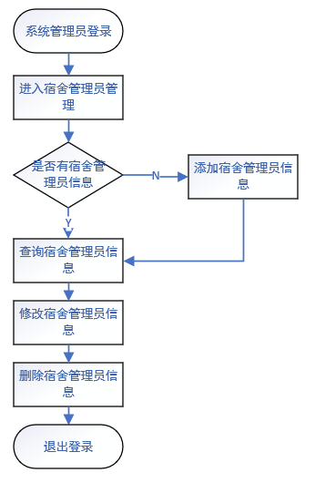

图4.5 宿舍管理员信息管理流程图

当系统管理员登陆成功后，在该模块下，能够进行宿舍管理员信息增删改查操作。其中，查询操作又分为管理员姓名查询，管理员电话查询、管理员用户名查询。修改操作是在原有信息上进行修改。

### 4.2.5 学生缺寝信息管理模块设计

这一模块的功能主要是对学生缺寝信息进行添加，修改，查询操作。

模块名称：学生缺寝信息管理模块。

模块功能：学生缺寝信息的添加，学生缺寝信息的查询。

上级模块：系统功能模块选择界面。

下级模块：学生缺寝信息分类显示，学生缺寝信息分类查询，学生缺寝信息添加。

该模块流程图如图4.6所示。

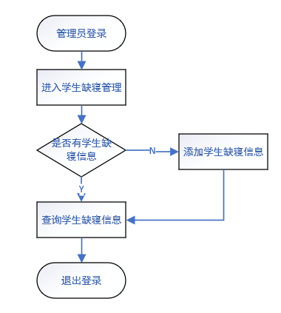

图4.6 学生缺寝管理流程图

在系统管理员权限下，可以对学生缺寝信息进行查询操作。

在宿舍管理员权限下，可以对学生缺寝信息进行添加、查询操作。其中，查询操作又分为宿舍查询，姓名查询、学号查询、班级查询。

## 4.3 实体属性设计

根据数据字典及需求分析，可得本系统的实体属性图如下。

学生实体属性图如图4.7所示。

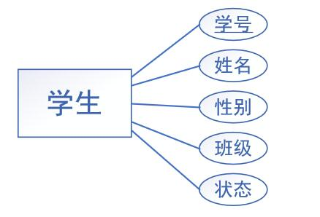

图4.7 学生实体属性图

宿舍实体属性图如图4.8所示。

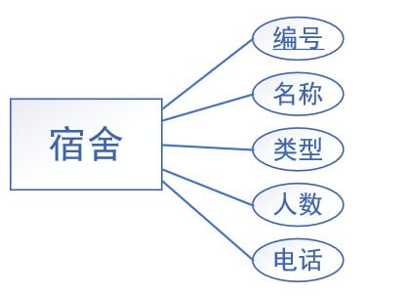

图4.8 宿舍实体属性图

楼宇实体属性图如图4.9所示。

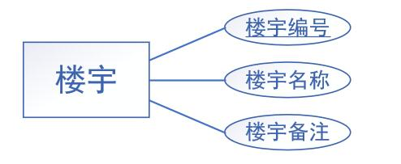

图4.9 楼宇实体属性图

宿舍管理员实体属性图如图4.10所示。

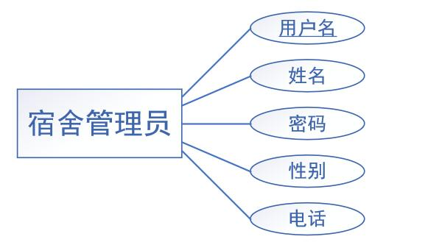

图4.10 宿舍管理员实体属性图

缺寝学生实体属性图如图4.11所示。

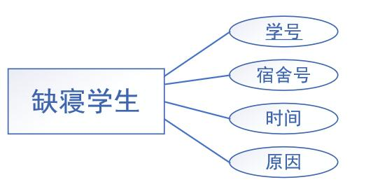

图4.11 缺寝学生实体属性图

## 4.4 系统E-R图设计

根据数据字典及需求分析，经过分析可得出本系统的总E-R图如图4.12所示。

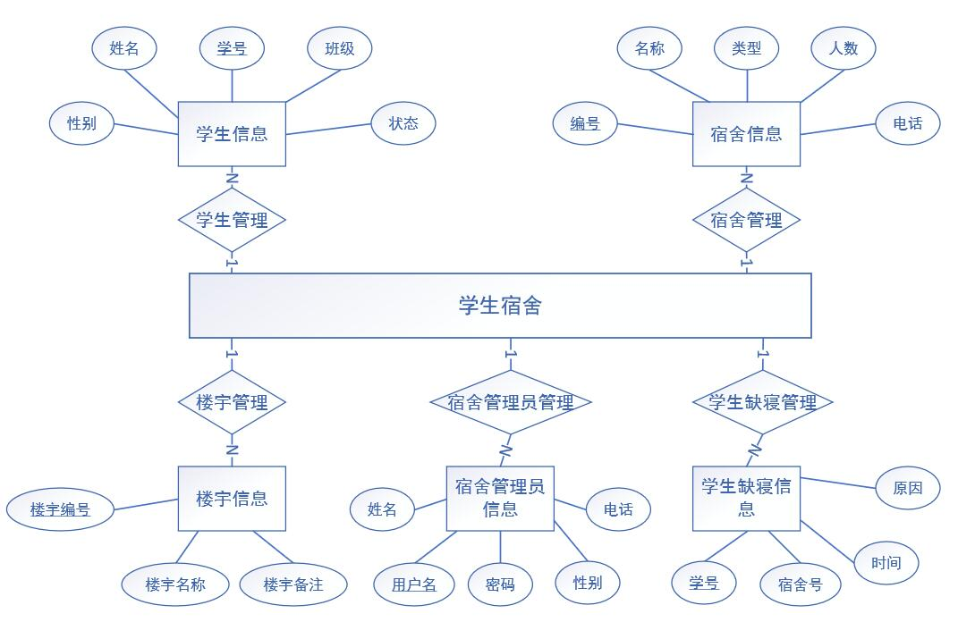

图4.12 系统E-R图

## 4.5 数据库设计

通过分析宿舍具体的情况和需求，宿舍管理系统将使用MySQL作为数据存储工具，根据具体的功能模块，现在数据库建立8个表，这8个表名称分别是：Admin，Building，Domitory，Log，Out1，Student，Tb，Teacher。

下面介绍主要数据表的含义和结构。

Building（楼宇信息表），包括楼宇编号、楼宇姓名，楼宇简介等信息，通过该信息表，记录楼宇的基本信息。

数据库基本设计如表4.1所示。

表4.1 楼宇数据库详情表

|  |  |  |  |  |  |
| --- | --- | --- | --- | --- | --- |
| 编号 | 数据项名称 | 字段名 | 是否主键 | 是否非空 | 类型及长度 |
| 1-01 | 楼宇id | Building_ID | 是 | 是 | int(11) |
| 1-02 | 楼宇名称 | Building_Name | 否 | 否 | varchar(50) |
| 1-03 | 楼宇备注 | Building_Introduction | 否 | 否 | varchar(100) |

Domitory（宿舍表），主要数据如下，宿舍编号、宿舍姓名、宿舍类型、宿舍人数、宿舍电话等信息，通过该信息表，记录宿舍的基本信息。

数据库基本设计如表4.2所示。

表4.2 宿舍数据库详情表

|  |  |  |  |  |  |  |  |
| --- | --- | --- | --- | --- | --- | --- | --- |
| 编号 | 数据项名称 | 字段名 | 是否主键 | | 是否非空 | | 类型及长度 |
| 2-01 | 宿舍id | Domitory_ID | 是 | 是 | | int(11) | |
| 2-02 | 楼宇id | Domitory_BuildingID | 否 | 否 | | int(11) | |
| 2-03 | 宿舍名称 | Domitory_Name | 否 | 否 | | varchar(20) | |
| 2-04 | 宿舍类型 | Domitory_Type | 否 | 否 | | varchar(20) | |
| 2-05 | 宿舍人数 | Domitory_Number | 否 | 否 | | varchar(20) | |
| 2-06 | 宿舍电话 | Domitory_Tel | 否 | 否 | | varchar(20) | |

Log（缺寝表），主要数据如下，缺寝信息编号、缺寝学生班级、缺寝学生姓名、缺寝学生性别、日期、缺寝原因等信息。通过该信息表，记录缺寝学生的基本情况。

数据库基本设计如表4.3所示。

表4.3 缺寝信息数据库详情表

|  |  |  |  |  |  |
| --- | --- | --- | --- | --- | --- |
| 编号 | 数据项名称 | 字段名 | 是否主键 | 是否非空 | 类型及长度 |
| 3-01 | 缺寝id | Log_ID | 是 | 是 | int(11) |
| 3-02 | 缺寝学生id | Log_StudentID | 否 | 否 | int(11) |
| 3-03 | 记录管理员id | Log_TeacherID | 否 | 否 | int(11) |
| 3-04 | 缺寝日期 | Log_Date | 否 | 否 | varchar(50) |
| 3-05 | 缺寝备注 | Log_Remark | 否 | 否 | varchar(100) |

Student（学生表），主要数据如下，学号、宿舍号、姓名、性别、班级、入住状态。通过该信息表，记录学生的基本情况。

数据库基本设计如表4.4所示。

表4.4 缺寝信息数据库详情表

|  |  |  |  |  |  |
| --- | --- | --- | --- | --- | --- |
| 编号 | 数据项名称 | 字段名 | 是否主键 | 是否非空 | 类型及长度 |
| 4-01 | 学生id | Student_ID | 是 | 是 | int(11) |
| 4-02 | 学生宿舍id | Student_DomitoryID | 否 | 否 | int(11) |
| 4-03 | 学生用户名 | Student_Username | 否 | 否 | varchar(20) |
| 4-04 | 学生密码 | Student_Password | 否 | 否 | varchar(20) |
| 4-05 | 学生姓名 | Student_Name | 否 | 否 | varchar(20) |
| 4-06 | 学生性别 | Student_Sex | 否 | 否 | varchar(20) |
| 4-07 | 学生班级 | Student_Class | 否 | 否 | varchar(20) |
| 4-08 | 学生状态 | Student_State | 否 | 否 | varchar(20) |

Teacher（宿管信息表），主要数据如下，宿管编号、宿管用户名、宿管员密码、宿管员姓名、宿管员电话、宿管员性别等信息，通过该信息表，记录宿管员的基本情况。

数据库基本设计如表4.5所示。

表4.5 缺寝信息数据库详情表

|  |  |  |  |  |  |
| --- | --- | --- | --- | --- | --- |
| 编号 | 数据项名称 | 字段名 | 是否主键 | 是否非空 | 类型及长度 |
| 5-01 | 宿管id | Teacher_ID | 是 | 是 | int(11) |
| 5-02 | 宿管用户名 | Teacher_Username | 否 | 否 | varchar(20) |
| 5-03 | 宿管密码 | Teacher_Password | 否 | 否 | varchar(20) |
| 5-04 | 宿管姓名 | Teacher_Name | 否 | 否 | varchar(20) |
| 5-05 | 宿管性别 | Teacher_Sex | 否 | 否 | varchar(10) |
| 5-06 | 宿管电话 | Teacher_Tel | 否 | 否 | varchar(20) |

5 系统实现

## 5.1 登录窗口实现

进入登录窗口，在系统身份栏中可以选择系统管理员和宿舍管理员两种权限，在下面用户名框和密码框中分别输入用户名和密码，点击登录按钮即可完成登录，具体界面如图5.1所示。

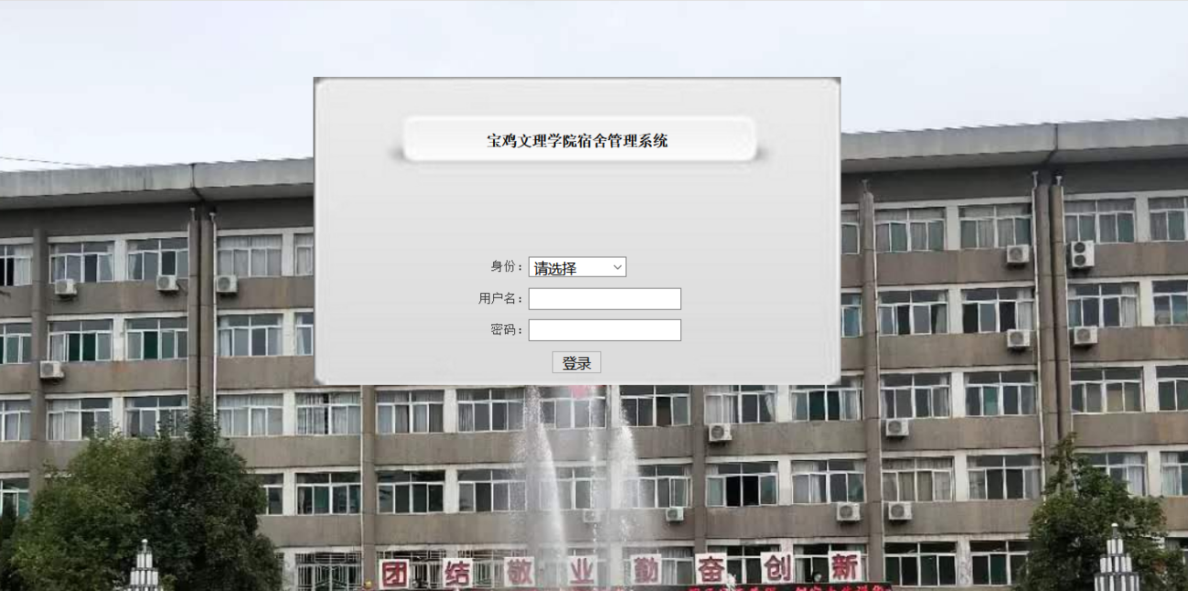

图5.1 登录界面图

当输入的用户名或密码出现错误时，界面显示用户名密码错误，具体界面如图5.2所示。

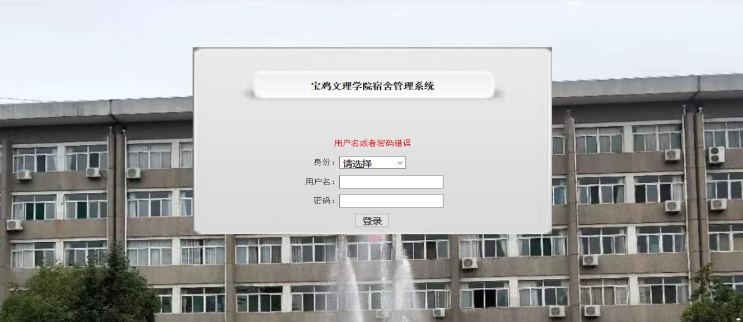

图5.2 登录界面用户名错误图

登录界面部分逻辑代码如图5.3所示。

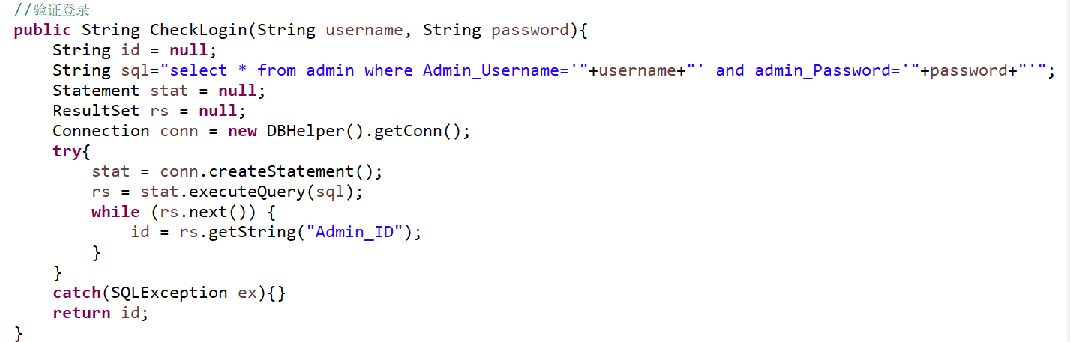

图5.3 验证登录逻辑代码

## 5.2 具体管理模块设计及实现

### 5.2.1 后台首页

在管理员权限下输入正确的登录信息后，方可通过点击登录按钮进行登录，登陆成功后会进入首页。系统管理员后台首页如图5.4所示。

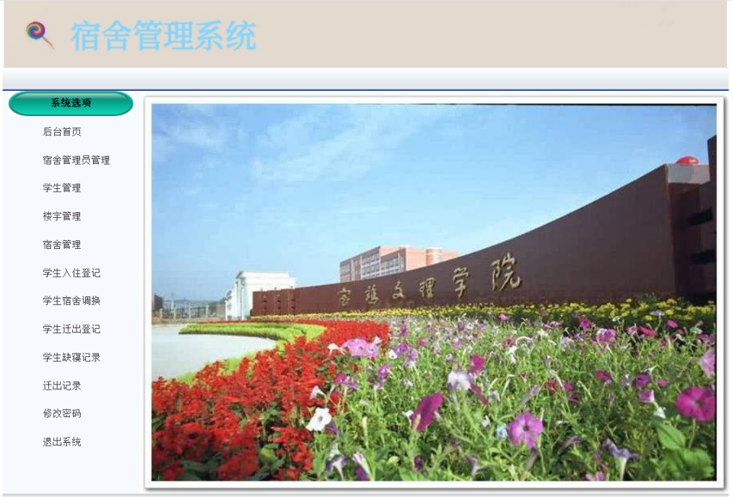

图5.4 系统管理员后台首页

在以宿舍管理员权限成功登录后，系统会进入宿舍管理员首页。

宿舍管理员后台首页如图5.5所示。

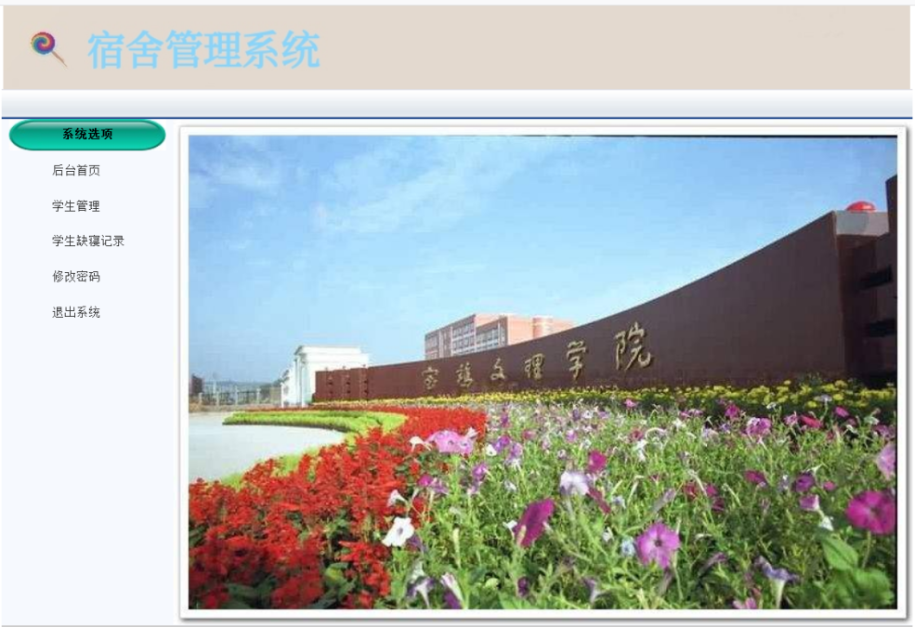

图5.5 宿舍管理员后台首页

### 5.2.2 学生管理模块

在左边的功能栏中点击学生管理模块，就进入了学生管理模块，学生管理模块可以对学生信息进行增删改查等操作，学生管理模块主界面如图5.6所示。

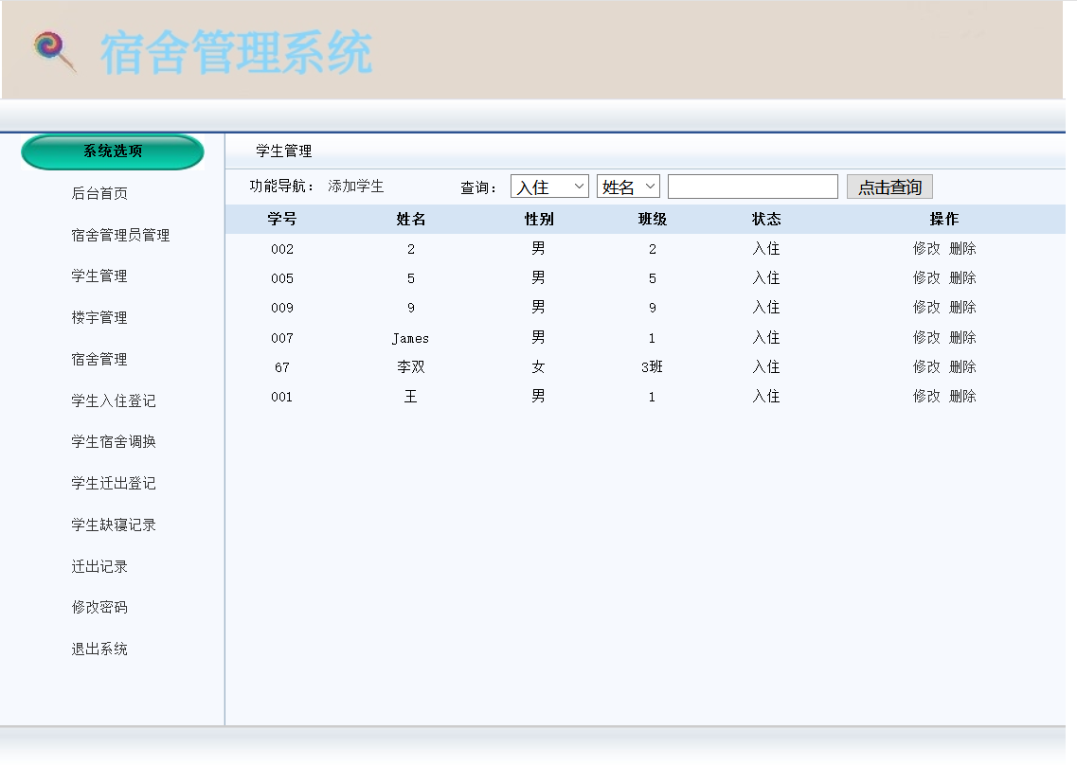

图5.6 学生管理模块主界面

在学生管理模块中点击添加学生按钮，就进入了学生信息添加模块，学生信息添加功能模块如图5.7所示。

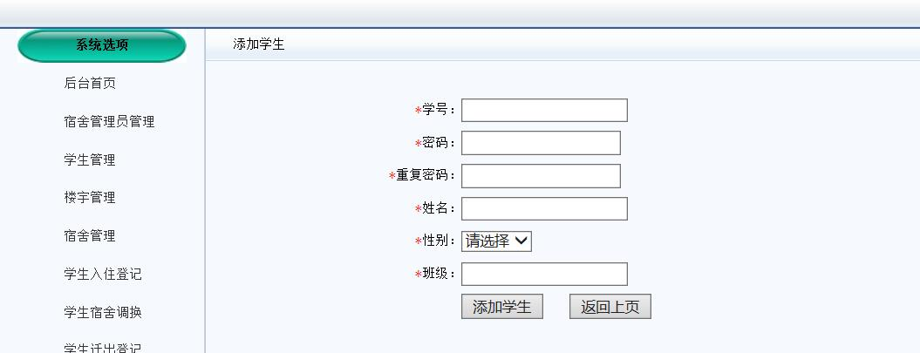

图5.7 学生信息添加功能

在学生管理模块中点击修改按钮，就进入了学生信息修改模块，学生信息修改可以对已录入的学生信息进行修改。学生信息修改功能如图5.8所示。

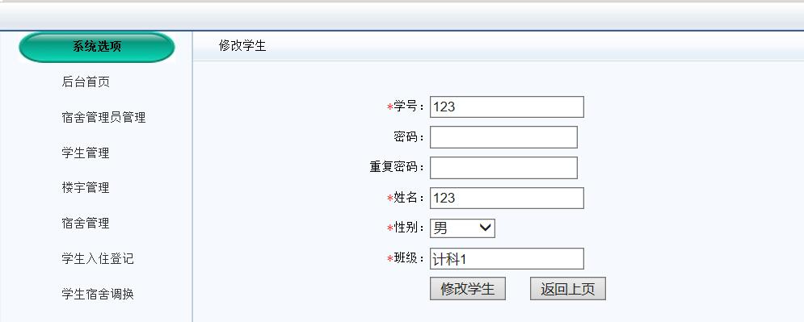

图5.8 学生信息修改功能

### 5.2.3 楼宇管理模块

在左边的功能栏中点击楼宇管理模块，系统会进入楼宇管理模块，楼宇管理模块是对楼宇信息进行增删改查及增加宿舍管理员功能等操作。

楼宇管理主界面如图5.9所示。

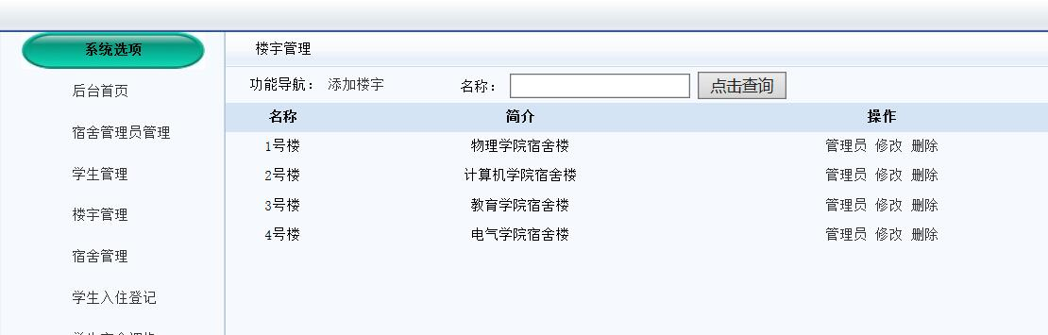

图5.9 楼宇管理主界面

在楼宇管理模块中点击添加楼宇按钮，就进入了楼宇信息添加模块，楼宇添加功能如图5.10所示。

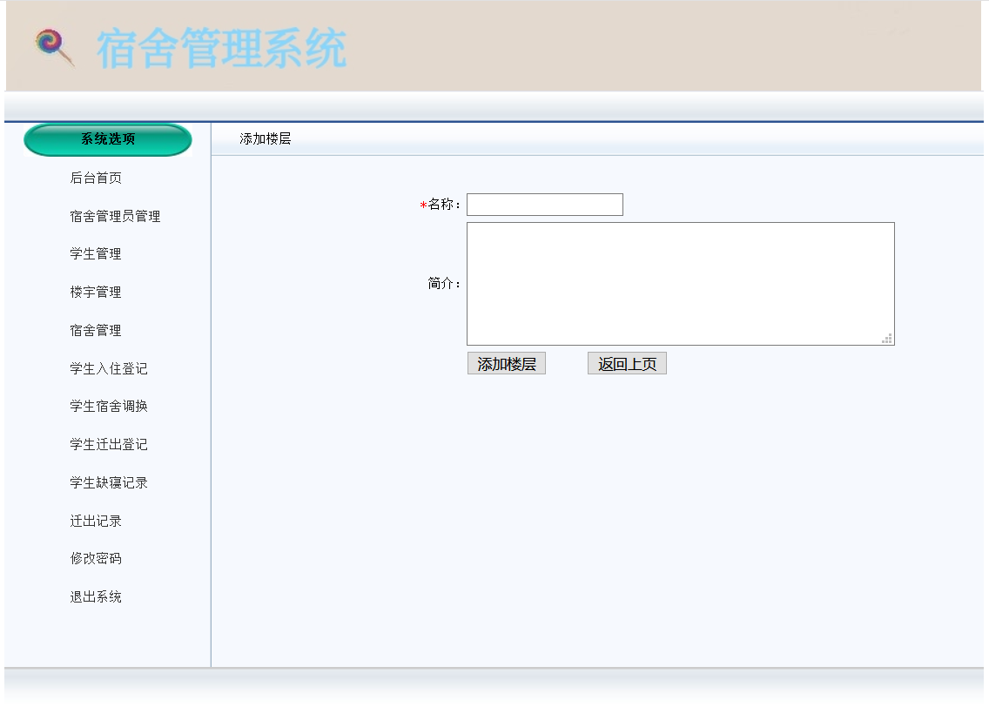

图5.10 楼宇添加功能

在楼宇管理模块中点击管理员按钮，即可进入管理员管理模块，该模块可以对楼宇的宿舍管理员进行添加和删除。

楼宇管理员权限管理如图5.11所示。

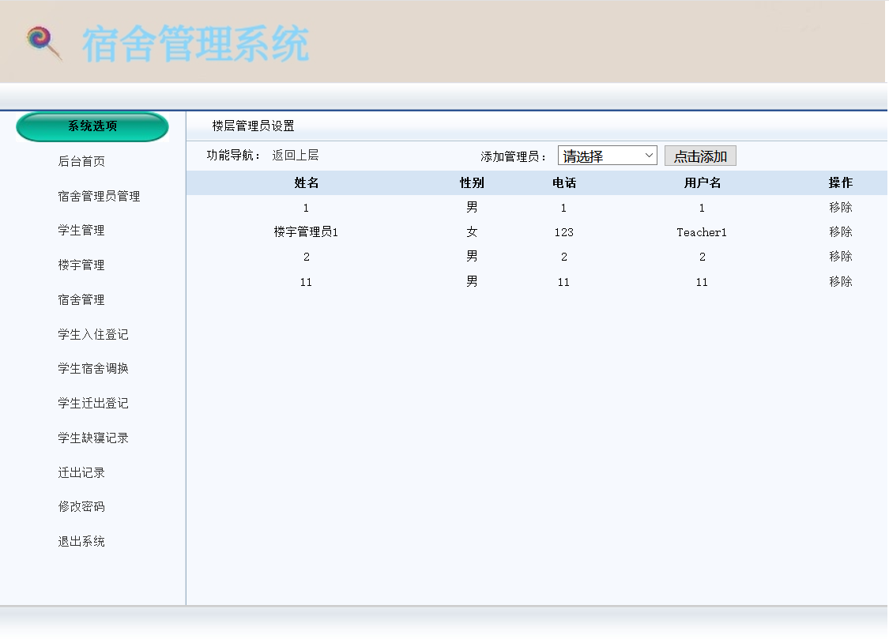

图5.11 楼宇管理员权限管理

### 5.2.4 宿舍管理员管理模块

在左边的功能栏中点击宿舍管理员管理模块，系统会进入宿舍管理员管理模块，宿舍管理员管理主界面如图5.12所示。

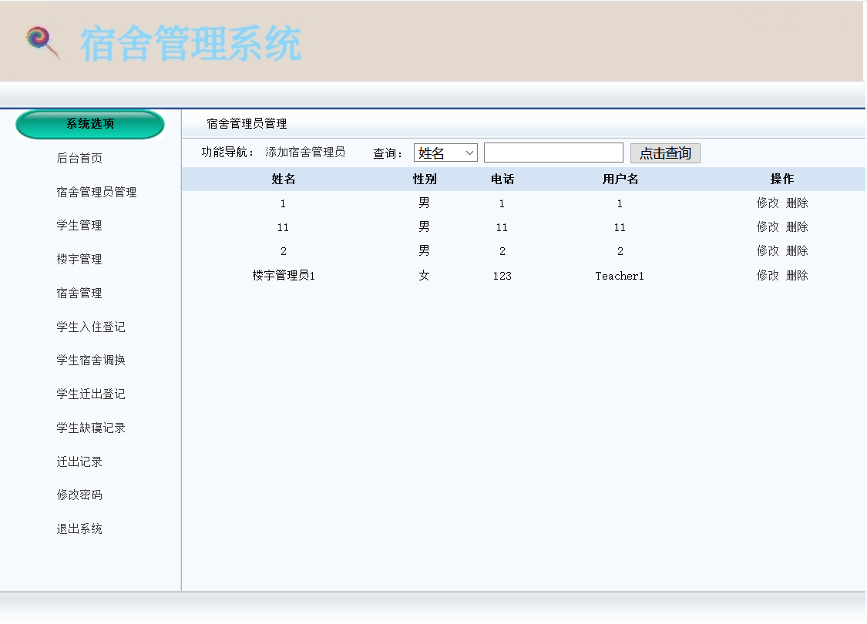

图5.12 宿舍管理员管理主界面

在宿舍管理员管理模块中点击添加宿舍管理员按钮，就进入了添加宿舍管理员模块。宿舍管理员添加功能如图5.13所示。

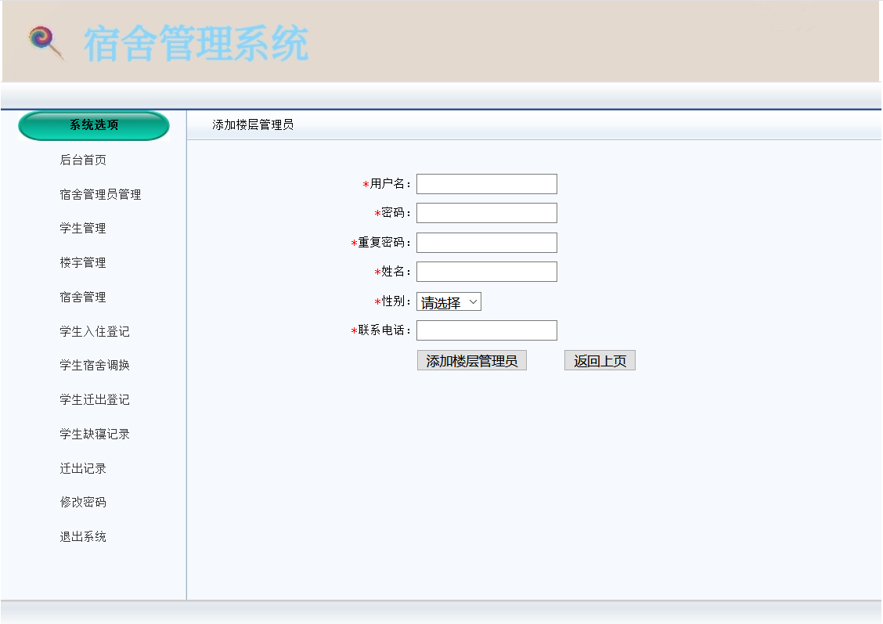

图5.13 宿舍管理员添加功能

### 5.2.5 宿舍管理模块

在左边的功能栏中点击宿舍管理模块，系统会进入宿舍管理模块，宿舍管理模块主界面如图5.14所示。

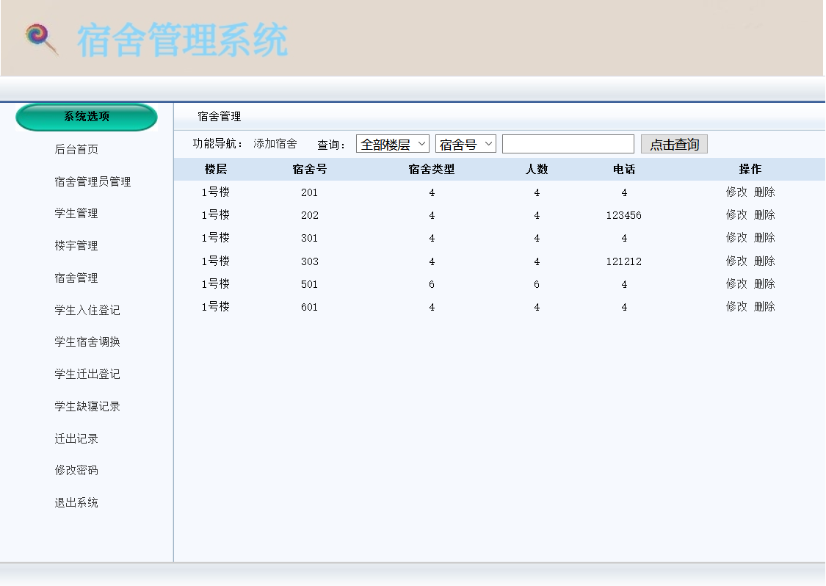

图5.14 宿舍管理模块主界面

在宿舍管理模块中点击添加宿舍按钮，就进入了添加宿舍模块，宿舍添加功能界面如图5.15所示。

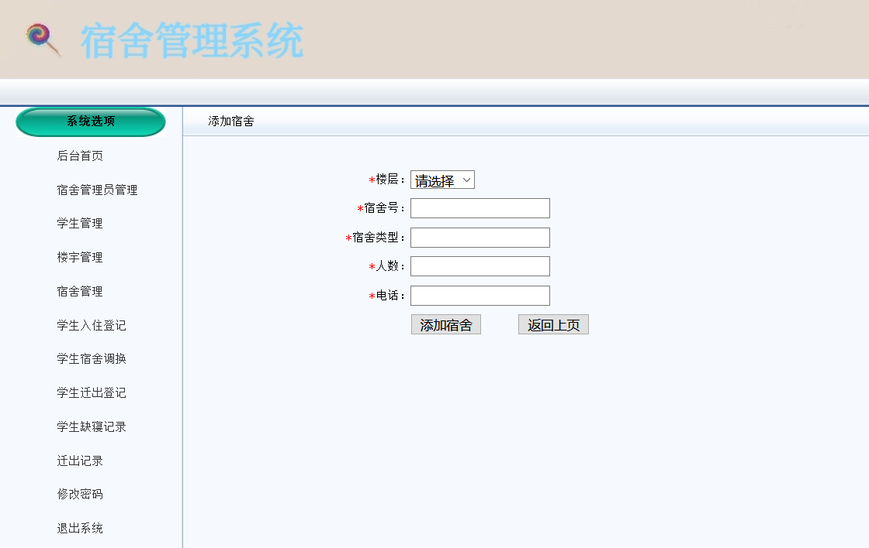

图5.15 宿舍添加功能界面

### 5.2.6 学生缺寝管理模块

通过宿舍管理员权限成功登陆后，在左边的功能栏中点击学生缺寝记录按钮，就进入了学生缺寝管理模块。

学生缺寝管理主界面如图5.16所示。

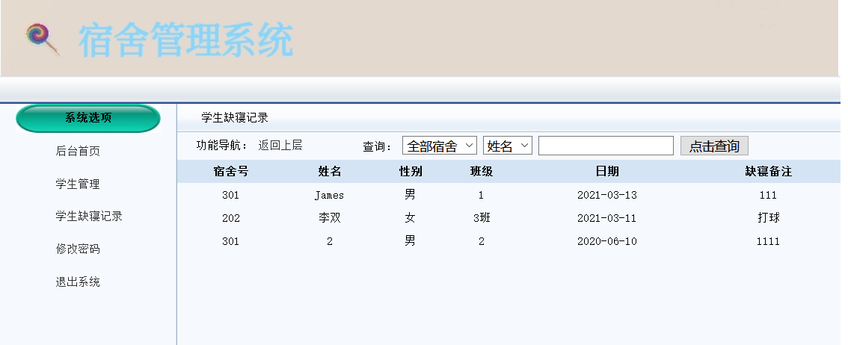

图5.16 学生缺寝管理主界面

在系统管理员界面点击缺寝记录按钮，可以对学生缺寝记录进行模糊查询和分类查询，学生缺寝记录查询功能如图5.17所示。

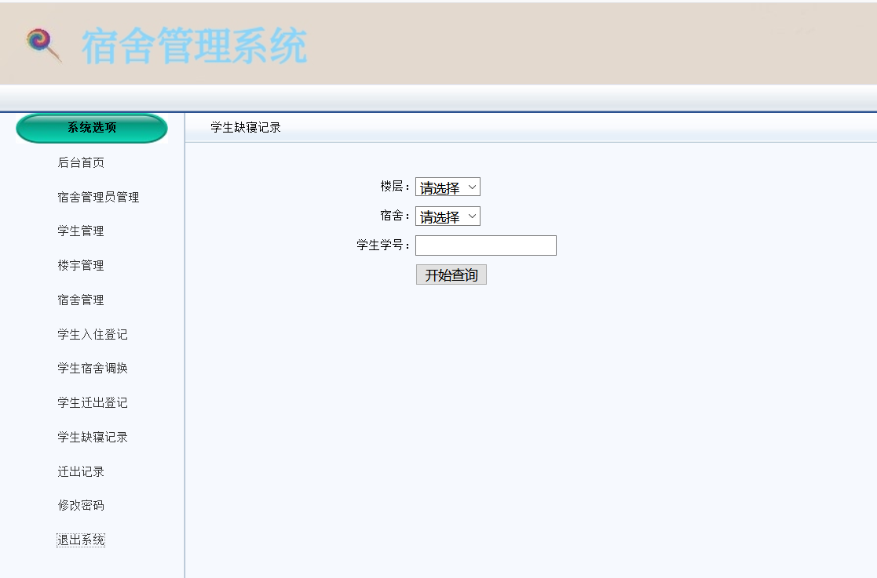

图5.17 学生缺寝记录查询功能

6 系统测试

## 6.1 测试的目的和重要性

对于开发一个系统，测试是保证系统可以正常上线运行的重要部分。测试可以对于之前在需求分析，系统设计，功能编码等步骤中，没有发现或者考虑到的错误和缺陷进行标注，并进行下一步的修改。测试是对开发出来的源程序进行试运行，通过测试，发现程序问题，并及时的反馈给开发人员。这样可以有效地提高软件的开发质量，保证系统的进度。所以说，系统测试在软件开发中有着重要地位，在开发时，编写出一个功能模块后就需要对它进行必要的测试。

## 6.2 系统测试和功能模块测试

### 6.2.1 登录模块测试

用户或管理员输入正确的登录内容，系统会成功进入页面；如果输入的信息不正确，则不能正常进入系统并提示用户“用户名或密码错误”。

登录模块的测试表如表6.1所示。

表6.1 登录模块的测试用例

|  |  |  |  |  |  |
| --- | --- | --- | --- | --- | --- |
| 编号 | 功能模块 | 填入内容 | 预期结果 | 实际结果 | 是否通过 |
| D001 | 登录 | 不输入，直接登录 | 提示请选择身份 | 提示请选择身份 | 是 |
| D003 | 登录 | 错误密码 | 提示请输入用户名 | 提示请输入用户名 | 是 |
| D017 | 登录 | 错误用户名 | 提示请输入密码 | 提示请输入密码 | 是 |
| D030 | 登录 | 登录内容均输入正确 | 登录成功 | 登录成功 | 是 |

### 6.2.2 学生管理模块测试

对学生管理模块的功能进行测试，包括添加，删除，修改，查询等，学生管理模块的部分测试用例及结果如表6.2所示。

表6.2 学生管理模块的测试用例

|  |  |  |  |  |  |
| --- | --- | --- | --- | --- | --- |
| 编号 | 功能模块 | 填入内容 | 预期结果 | 实际结果 | 是否通过 |
| st007 | 学生管理 | 添加信息缺失 | 提示添加对应缺失信息 | 提示添加对应缺失信息 | 是 |
| st013 | 学生管理 | 修改信息错误 | 提示修改信息有误 | 提示修改信息有误 | 是 |
| st049 | 学生管理 | 按具体姓名查询学生 | 显示该姓名的学生信息 | 显示该姓名的学生信息 | 是 |
| st071 | 学生管理 | 删除学生信息 | 成功删除 | 成功删除 | 是 |

### 6.2.3 宿舍楼宇管理模块测试

对宿舍楼宇管理模块的功能进行测试，包括添加，删除，修改，查询和楼宇管理员权限管理等，楼宇管理模块的部分测试用例及结果如表6.3所示。

表6.3 楼宇管理模块的测试用例

|  |  |  |  |  |  |
| --- | --- | --- | --- | --- | --- |
| 编号 | 功能模块 | 填入内容 | 预期结果 | 实际结果 | 是否通过 |
| ly004 | 楼宇管理 | 不输入，直接添加 | 提示请选择名称 | 提示请选择名称 | 是 |
| ly015 | 楼宇管理 | 按名称查楼宇 | 显示该名称的楼宇信息 | 显示该名称的楼宇信息 | 是 |
| ly031 | 楼宇管理 | 修改时信息不完整 | 提示输入缺失信息 | 提示输入缺失信息 | 是 |
| ly054 | 楼宇管理 | 删除楼宇 | 删除成功 | 删除成功 | 是 |
| ly068 | 楼宇管理 | 移除楼宇管理 | 移除成功 | 移除成功 | 是 |

### 6.2.4 宿舍管理员管理模块测试

对宿舍管理员管理模块的功能进行测试，包括添加，删除，修改，查询等，宿舍管理员模块的部分测试用例及结果如表6.4所示。

表6.4 宿舍管理员管理模块的测试用例

|  |  |  |  |  |  |
| --- | --- | --- | --- | --- | --- |
| 编号 | 功能模块 | 填入内容 | 预期结果 | 实际结果 | 是否通过 |
| te003 | 宿舍管理员管理 | 添加时信息不完整 | 提示输入缺失信息 | 提示输入缺失信息 | 是 |
| te033 | 宿舍管理员管理 | 按电话查询宿舍管理员 | 显示该电话的宿舍管理员信息 | 显示该电话的宿舍管理员信息 | 是 |
| te045 | 宿舍管理员管理 | 修改时信息不完整 | 提示输入缺失信息 | 提示输入缺失信息 | 是 |
| te060 | 宿舍管理员管理 | 删除宿舍管理员 | 删除成功 | 删除成功 | 是 |

### 6.2.5 宿舍管理模块测试

对宿舍管理模块的功能进行测试，内容是对于宿舍信息的增删改查等，宿舍模块的部分测试用例及结果如表6.5所示。

表6.5 宿舍管理模块的测试用例

|  |  |  |  |  |  |
| --- | --- | --- | --- | --- | --- |
| 编号 | 功能模块 | 填入内容 | 预期结果 | 实际结果 | 是否通过 |
| do004 | 宿舍管理 | 添加时信息不完整 | 提示输入缺失信息 | 提示输入缺失信息 | 是 |
| do031 | 宿舍管理 | 按楼宇查询宿舍 | 显示该楼宇的宿舍信息 | 显示该楼宇的宿舍信息 | 是 |
| do055 | 宿舍管理 | 修改时信息不完整 | 提示输入缺失信息 | 提示输入缺失信息 | 是 |
| do067 | 宿舍管理 | 删除宿舍信息 | 删除成功 | 删除成功 | 是 |

### 6.2.6 学生缺寝管理模块测试

对学生缺寝管理模块的功能进行测试，包括添加，查询等，学生缺寝模块的部分测试用例及结果如表6.6所示。

表6.6 学生缺寝管理模块的测试用例

|  |  |  |  |  |  |
| --- | --- | --- | --- | --- | --- |
| 编号 | 功能模块 | 填入内容 | 预期结果 | 实际结果 | 是否通过 |
| sq009 | 学生缺寝管理 | 添加时信息不完整 | 提示输入缺失信息 | 提示输入缺失信息 | 是 |
| sq024 | 学生缺寝管理 | 按姓名查询学生 | 显示该姓名的学生缺寝信息 | 显示该姓名的学生缺寝信息 | 是 |
| sq034 | 学生缺寝管理 | 按宿舍查询学生 | 显示该宿舍的学生缺寝信息 | 显示该宿舍的学生缺寝信息 | 是 |
| sq067 | 学生缺寝管理 | 按学号查询学生 | 显示该学号的学生缺寝信息 | 显示该学号的学生缺寝信息 | 是 |

## 6.3 测试结论

通过分析测试结果，宿舍管理系统基本实现了需求所要求的功能，系统功能完整，操作逻辑严密，无重大缺陷，在进行部分细节修改后，即可进行系统试运行。

7 结论

学生宿舍管理系统是高校信息化和智能化中十分重要的一部分，对于提升高校管理能力和管理效率有着重要作用，使用学生宿舍管理系统，高校就可以在日常管理中落实国家相关规章制度，加强学生宿舍管理，使高校的宿舍管理向着标准化和透明化迈进。宿舍管理系统在学生宿舍分配，学生入住状态管理，学生缺寝管理，宿舍状态管理有着清晰的管理操作标准，既可以提高宿舍管理员的工作效率，也可以帮助学校部门其他部门和领导实时掌握学生宿舍情况，更好的协助学校管理学生宿舍。

本宿舍管理系统以学生宿舍为背景，通过分析和调研，了解了宿舍管理系统的基本需求，并进行了可行性分析和需求分析，在编码实现和系统测试后，基本实现了需求分析中的各项功能。

在系统研发的期间，我学到许多关于java的知识，掌握了MySQL后台数据库的连接，也对于Struts框架有了更深的理解。在这次毕业设计中，我的代码编写能力和逻辑能力得到了极大地锻炼，也改正了许多开发中不规范的地方，让我对系统开发有了更深的理解。在这次毕业设计有许多困难的部分，如在系统测试时发现部分功能模块存在功能缺失，但都在改正后达到了设计目标，基本满足了系统的需求。

截止目前，宿舍管理系统基本开发完毕，运行稳定，界面无大的缺失，功能基本满足需求。

但同时由于知识有限，以及缺乏开发经验，对于背景宿舍的需求思考的不够全面，系统的安全性和可拓展性比较差，对于数据库的管理也不到位。这也是自身能力和经验的不足导致的，还需要在今后的工作中努力学习，争取成为一个合格的开发者！

# 参考文献

1. 丁群,冯文远,张坚,王力. 基于Java的学生信息管理系统的开发[J]. 价值工程, 2014.
2. 施阳,张海燕,戴德伟. 基于JavaEE的毕业设计管理系统设计与实现[J]. 软件导刊，2015.
3. 向昌成. Java程序设计项目化教程[M]. 北京：清华大学大学出版社, 2013.
4. 黄俊. Java程序设计与应用开发[M].第二版. 北京: 机械工业出版社, 2014.
5. 杨静. 基于JAVA WEB中MVC模式的研究与应用[J]. 电脑知识与技术, 2014.
6. 林学良. JSP&Servlet学习笔记[M]. 北京: 清华大学出版社, 2012.
7. Metsker S J. Java框架设计.第一版[M]. 北京: 电子工业出版社, 2012.
8. 孙卫琴. Tomcat与Java Web开发技术详解(第2版)[M]. 北京: 电子工业出版社, 2017．
9. 林青,许锁坤. 基于J2EE的企业级系统持久性框架的设计与实现[J]. 计算机工程与设计, 2016.
10. 李兆锋,张得生. Java Web项目开发案例精粹[M]. 北京：电子工业出版社, 2013.
11. 薛倩,赵景惠. 基于MVC模式和JavaEE技术网上书店的设计与实现[J]. 陕西交通职业技术学院学报, 2017.
12. 翁春荣. 基于JAVAEE平台的在线考试系统设计及实践[J]. 辽师专学报: 自然科学版, 2016.
13. 崔洋. MySQL数据库应用从入门到精通[M]. 北京：中国铁道出版社, 2013.
14. (美)戴尔 李红军(译).MySQL核心技术手册 第2版[M]. 北京：机械工业出版社,2015.
15. 石正喜. MySQL数据库实用教程[M]. 北京: 北京师范大学出版社, 2014.
16. 衣鹏,阎新芳,吴帅杰. Java设计模式在数据库编程中的应用研究[J]. 信息通信, 2014.
17. 陈楚杰. 基于Struts和Hibernate的系统设计与实现[M]. 北京: 中国青年出版社, 2013.
18. 周翔,邵志清. 顺序图与状态图的递归语义一致性研究[J]. 计算机科学, 2012.